**¿Decidido a poner un negocio móvil?**

**Checa las 5 vans que te llevarán a la cima**

* La idea ganadora de un negocio móvil la tienes en mente, lo que hace falta es un vehículo aguantador que te dé un aventón al éxito.

**Ciudad de México a 11 de diciembre del 2023.-** Después de mucho tiempo en planeación para este momento, por fin te decidiste a **montar un negocio sobre ruedas**. Tal vez sea la *foodtruck* de comida que siempre quisiste o una barbería ambulante. Velo así, tus sueños ya tienen la licencia de conducir, pero te falta una nave todoterreno que te ayude a hacerlos realidad.

Ahora que [**Mercado Libre**](https://www.mercadolibre.com.mx), el *marketplace* más rápido de México, se ha posicionado como referente en la búsqueda de automóviles será tu copiloto en este r*oadtrip* de emprendimiento para encontrar esa camioneta, furgoneta o combis (como las conocemos de cariño) que más te conviene de acuerdo a tus necesidades empresariales. 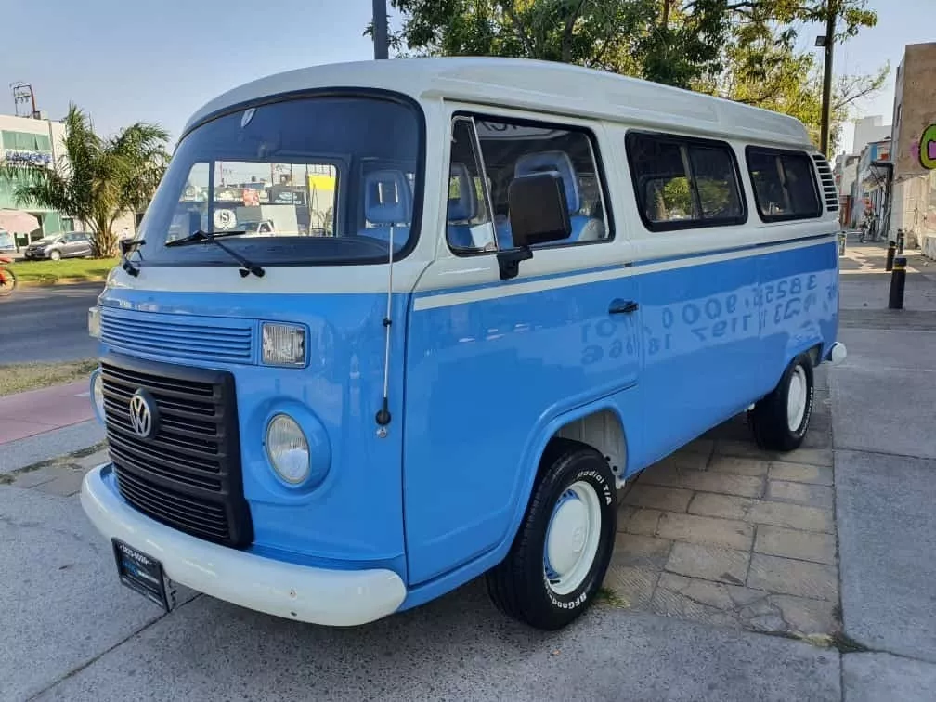

**1.** [**La 1.6 panel MT.**](https://auto.mercadolibre.com.mx/MLM-2660760454-vw-combi-2001-_JM#position=18&search_layout=grid&type=item&tracking_id=73bb329e-bdd1-4d39-94ae-bdeaafca8cda) Los habitantes de la Ciudad de México y la Zona Metropolitana conocen de primera mano este tipo de modelos que circulan como transporte público. Aunque no fue fabricada específicamente para eso, sí que es de las combis más populares para los que pretenden incorporarse como choferes en alguna ruta.

2.- [**La 1985**](https://auto.mercadolibre.com.mx/MLM-2655647494-volkswagen-combi-1985-_JM#position=17&search_layout=grid&type=item&tracking_id=4f2d1d5a-28f8-44d0-b25f-8b8fba55450d). Otro clásico al igual que la anterior que vimos, con la diferencia de las adaptaciones funcionales para vender comida tanto en la parte trasera como en el medio con varias puertas corredizas. Esta opción presume interiores equipados de acero inoxidable e instalación eléctrica para lanzarse casi de inmediato a levantar pedidos como si fuera una *foodtruck*.

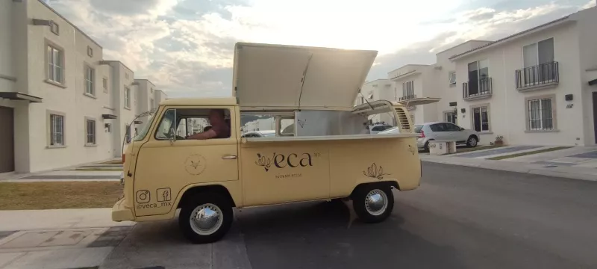

3.- [**Crafter 2.0**](https://auto.mercadolibre.com.mx/MLM-1962375309-volkswagen-crafter-2019-_JM#position=39&search_layout=grid&type=item&tracking_id=73bb329e-bdd1-4d39-94ae-bdeaafca8cda). Algunos de los mejores empresarios iniciaron haciendo conexiones en su propio municipio mientras repartían mercancía en esta pequeña camioneta. Es un diseño compacto, veloz y ahorrador para los que van a trasladar artículos a menudeo en su localidad.

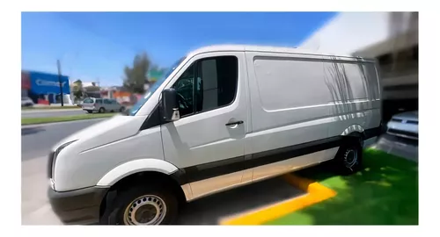

**4.**- [**Transporter cargo van**.](https://auto.mercadolibre.com.mx/MLM-1958154263-volkswagen-transporter-cargo-van-2024-_JM#position=37&search_layout=grid&type=item&tracking_id=60918815-a418-4e7d-aecc-35a4b26d409e) Te presentamos a la que sería la hermana mayor de la Crafter 2.0 para una mayor carga. Es el siguiente paso para los emprendedores que ya salen a otras ciudades a surtirse en establecimientos mayoreo y luego regresar para distribuirlas a los abarrotes o tiendas.

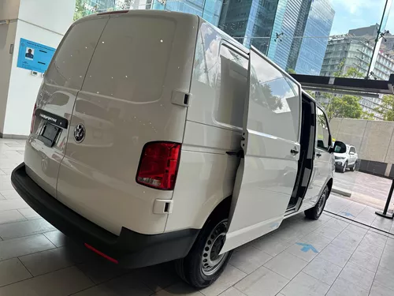

5.- [**Camioneta T200 hormiga**](https://auto.mercadolibre.com.mx/MLM-2657073608-camioneta-t200-hormiga-volkswagen-modelo-1977-cabina-0895-_JM#position=41&search_layout=grid&type=item&tracking_id=492beb4e-01c1-4059-8aa5-add8324cac98)**.** Hombres y mujeres de negocios rurales, esta “troca” es la mejor amiga que podrán tener. Es de 1977, pero que no te engañe su estilo vintage, porque es una máquina de carrera larga y de las más aguantadoras. Es perfecta para llevar las cosechas o productos fabricados en granjas a más lugares sin tener que pagarle a intermediarios.

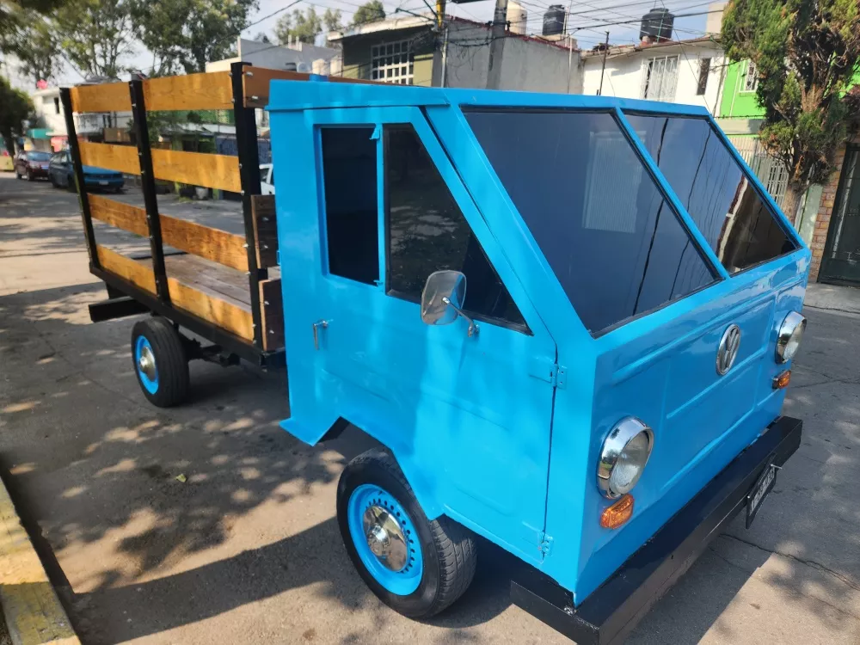

**En camino a nuevas oportunidades**

Tomar la iniciativa en un proyecto de esta índole es como un viaje en carretera: sin un auto confiable es imposible. La clave está en elegir la combi hecha a la medida de tus aspiraciones y el mejor sitio para encontrarla es **Mercado Libre,** en donde están la mayor variedad de estas combis de todos los colores, los modelos y los costos con alternativas de financiamiento.

El *marketplace* amarillo ofrece un entorno seguro de compraventa con la verificación de los detalles completos del vehículo y pactar directamente con los vendedores, quienes están certificados. ¿Listo para dar la vuelta? Te espera un camino lleno de aciertos y resultados.

**Sobre Mercado Libre**

Fundada en 1999, Mercado Libre es la compañía de tecnología líder en comercio electrónico de América Latina. A través de sus plataformas Mercado Libre, Mercado Pago y Mercado Envios, ofrece soluciones para que individuos y empresas puedan comprar, vender, anunciar, enviar y pagar por bienes y servicios por internet.

Mercado Libre brinda servicio a millones de usuarios y crea un mercado online para la negociación de una amplia variedad de bienes y servicios de una forma fácil, segura y eficiente. El sitio está entre los 50 sitios con mayores visitas del mundo en términos de páginas vistas y es la plataforma de consumo masivo con mayor cantidad de visitantes únicos en los países más importantes en donde opera, según se desprende de métricas provistas por comScore Networks. La Compañía cotiza sus acciones en el Nasdaq (NASDAQ: MELI) desde su oferta pública inicial en el año 2007 y es una de los mejores lugares para trabajar en el mundo según ranking GPTW.